องค์ประกอบที่ ๔ : เทศบาลแห่งการเรียนรู้และพัฒนา
องค์ประกอบย่อยที่ ๔.๒ : มีแนวปฏิบัติหรือวัฒนธรรมองค์กรที่ดี
ตัวชี้วัดที่ ๕๕ : มีแนวปฏิบัติที่ทำตามๆ กันไปจนกลายเป็นวัฒนธรรมองค์กรที่ดีของ
เทศบาล
๑๑

๕๕.๑ วัฒนธรรมการทำงานอย่างมี “ความสุข”

หลักการและเหตุผล

ในการบริหารงานนั้น ไม่ว่าจะเป็นในหน่วยงานภาครัฐหรือภาคเอกชน จำเป็นต้องประกอบ
ไปด้วยทรัพยากร ๔ ด้าน (๔ M’s) คือ ทรัพยากรบุคคล (Man) งบประมาณ/เงิน (Money) วัสดุ/
อุปกรณ์ (Material) และ การบริหารจัดการ (Management)
การบริหารงานบุคคลนับว่ามีความสำคัญอย่างยิ่งในการบริหารองค์กร ถ้าปราศจากการ
บริหารงานบุคคลที่ดี องค์กรนั้นก็ไม่สามารถดำเนินกิจกรรมขององค์กรให้มีคุณภาพที่ดีได้ เนื่องจากคนถือว่า
เป็นปัจจัยที่สำคัญที่สุดในการบริหารงาน เพราะคนเป็นผู้ใช้ปัจจัยในการบริหารงานอื่นๆ ดังนั้น จึงต้องให้
ความสำคัญเป็นอย่างมากนับตั้งแต่การสรรหา การคัดเลือก การบรรจุ และการแต่งตั้งบุคลากรเข้ามาสู่เทศบาล นอกจากนั้นเทศบาลยังต้องมีการพัฒนา การสร้างแรงจูงใจในการปฏิบัติงาน การรักษาวินัย การจัด
สวัสดิการและประโยชน์ตอบแทน ตลอดจนถึงการให้พ้นจากหน่วยงาน คนจึงถือว่าเป็นปัจจัยหนึ่งที่ชี้ขาดถึงความสำเร็จขององค์กร คนที่จะเข้าสู่หน่วยงาน จะต้องเป็นบุคคลที่มีความรู้ ความสามารถตรงตามหน้าที่ ตรงตามตำแหน่ง จะต้องมีความเต็มใจ มีความเสียสละ ทุ่มเท มีความมุ่งมั่นในการทำงานสร้างความเจริญ
ก้าวหน้าให้แก่หน่วยงาน และเทศบาล อย่างจริงจัง อีกทั้งต้องทำงานโดยความซื่อสัตย์สุจริต โดยสิ่งที่สำคัญ
ที่สุด คือพนักงานเทศบาล ลูกจ้างประจำและพนักงานจ้างทุกคนภายในหน่วยงานจะต้องทำงานสอดคล้องกันตามบทบาทหน้าที่ของแต่ละฝ่าย ช่วยเหลือเกื้อกูลกัน แต่ไม่ก้าวก่ายซึ่งกันและกัน เป็นนักประสานงาน
ที่ดี เพื่อให้เกิดประสิทธิภาพและประสิทธิผลในการทำงานมากที่สุด และเกิดประโยชน์ต่อประชาชนและ
ท้องถิ่น
เมื่อได้ทรัพยากรที่มีความพร้อมทางสมรรถนะในการปฏิบัติงาน หรือถ้าเป็นบุคลากรที่มีอยู่แล้วในองค์กร ก็มีความจำเป็นอย่างยิ่งที่จะต้องมีมาตรการในการรักษา การพัฒนา และการสร้างแรงจูงใจให้บุคลากรเกิดความรักและความผูกพันต่อองค์กร ดังนั้น จึงเกิดการสร้างวัฒนธรรมองค์กรในการทำงานอย่างมี “ความสุข” ของเทศบาลเมืองพนัสนิคมขึ้น
วัตถุประสงค์

☺ เพื่อเป็นการประสานพลังในการสร้างวัฒนธรรมการทำงานอย่างมี “ความสุข” ให้เกิดใน
เทศบาลเมืองพนัสนิคม
☺ เพื่อสร้างบรรยากาศเทศบาลเมืองพนัสนิคมให้เป็นสถานที่ทำงานแห่งความสุขอย่างยั่งยืน
วิธีดำเนินการ
๑๒

สร้างการมีส่วนร่วม การบริหาร “ความสุข” ในที่ทำงาน เป็นแนวคิดของผู้บริหารที่
ต้องการให้เทศบาลเมืองพนัสนิคม เป็นสถานที่ทำงานที่บุคลากรทุกคนทุกระดับอยากมาทำงานและมีความสุขกับการทำงานในทุกๆ วัน ผู้บริหารจึงมีนโยบายเปิดโอกาสให้ทุกคนได้มีส่วนร่วมแบบเสรี โดยให้พนักงานเทศบาล ลูกจ้างประจำ และพนักงานจ้างเป็นผู้เสนอวิธีการสร้างบรรยากาศแห่งความสุขในเทศบาล จึงเกิด
กิจกรรมวันคล้ายวันเกิด กิจกรรมรื่นเริงต่างๆ ในงานวันปีใหม่ของทุกปี กิจกรรมที่เสริมสร้างพลังใจแก่พนักงานในวันเทศบาล และผู้บริหารพบปะพนักงานเดือนละ ๑ วัน
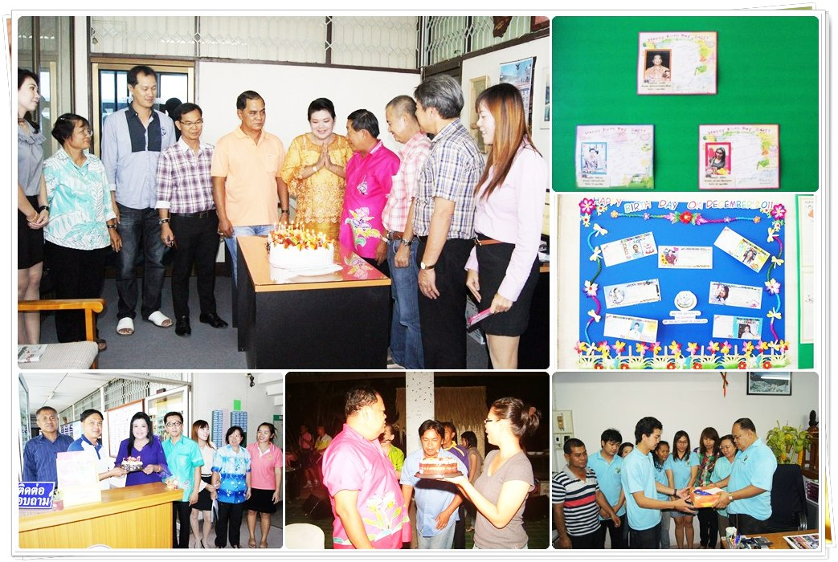

กิจกรรมเดือนเกิด เจ้าหน้าที่เทศบาลจัดทำการ์ดวันเกิดของทุกคนที่เกิดในเดือนนั้นๆ ติด
ไว้ที่บอร์ด เพื่อให้ผู้บริหาร พนักงานเทศบาล ลูกจ้างประจำ และพนักงานจ้าง หรือแม้แต่ประชาชน
ที่มาติดต่องานที่เทศบาลเขียนอวยพรวันเกิด โดยเริ่มทำกิจกรรมดังกล่าวมาตั้งแต่ปี ๒๕๕๓ จนถึงปัจจุบัน
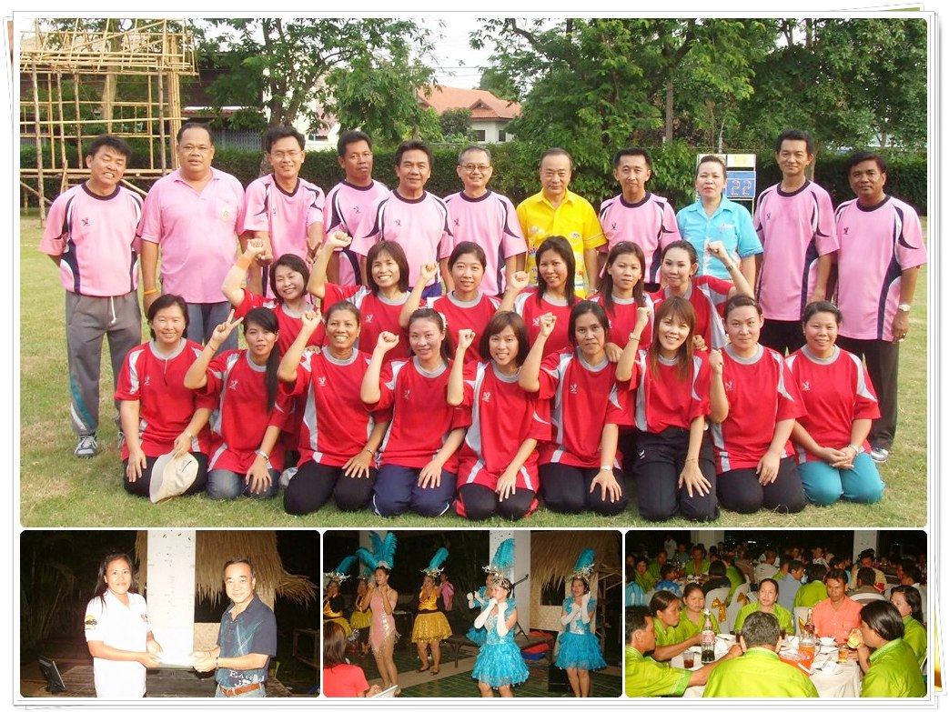

กิจกรรมรื่นเริงในวันปีใหม่ คณะผู้บริหารร่วมกันมอบเงินรางวัลส่วนตัว เพื่อให้พนักงาน
เทศบาลจัดการแสดงในรูปแบบทีม แข่งขันกันในการจัดงานวันปีใหม่ทุกปีอย่างต่อเนื่อง
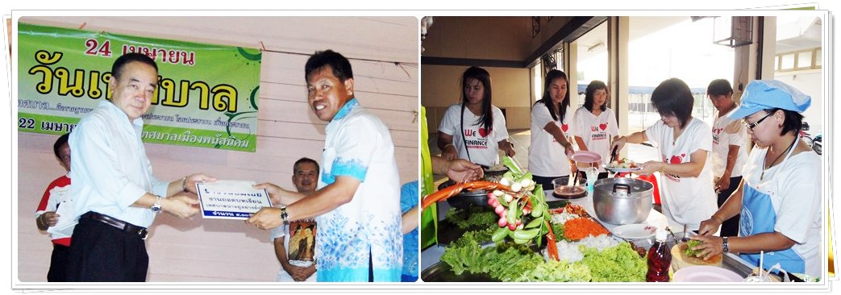
๑๓

การให้รางวัล เป็นการมอบขวัญและกำลังใจให้กับพนักงานในวันสำคัญ เช่น วันเทศบาล
วันที่ ๒๔ เมษายน ของทุกปี มีการทำบุญเลี้ยงพระเป็นประจำทุกปีในช่วงเช้า และรับประทานอาหารร่วมกันในตอนกลางคืน โดยให้ทุกกอง และทุกโรงเรียน ปรุงอาหารเพื่อเลี้ยงกันเอง และมีการมอบรางวัล
ผลงานดีเด่น เช่น การถอดบทเรียน
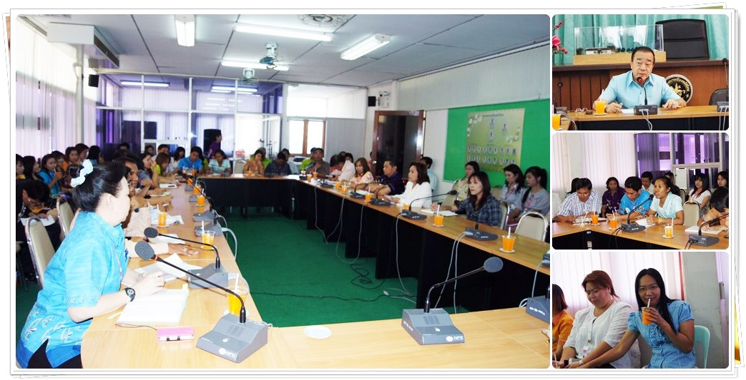

ผู้บริหารพบพนักงาน จัดให้มีเดือนละ ๑ ครั้ง คณะผู้บริหาร พนักงานเทศบาล ลูกจ้าง
ประจำ และพนักงานจ้างทุกคน คณะผู้บริหารแจ้งข้อมูลข่าวสารต่างๆ ให้ทราบ สอบถามเหตุการณ์ต่างๆ ที่เกิดขึ้นในเทศบาล และเปิดโอกาสให้ทุกคนได้บอกเล่าเรื่องราวต่างๆ ของตนให้ทุกคนได้ทราบ ซึ่งอาจจะเป็น
เรื่องงานหรือเรื่องส่วนตัว และหลังจากเสร็จจากการพบปะพูดคุยแล้ว มีการรับประทานอาหาร เครื่องดื่มร่วมกัน
ผลที่ได้รับ

กิจกรรมเดือนเกิด จากการสังเกตพฤติกรรมของเจ้าของวันเกิด ทุกคนที่เกิดในเดือนนั้นๆ
มีความสุขในวันที่มีการอวยพรวันเกิด ซึ่งจัดให้มีเค้กวันเกิด ผู้บริหารหรือผู้บังคับบัญชาเป็นตัวแทนอวยพร
และร่วมกันร้องเพลงอวยพรวันเกิด และที่สื่อให้เห็นว่าทุกคนพึงพอใจก็คือการเก็บการ์ดอวยพรวันเกิดไว้เป็นที่ระลึก
กิจกรรมรื่นเริงในวันปีใหม่ ทุกคนมีความกระตือรือร้น ฝึกซ้อมอย่างตั้งอกตั้งใจ มีการทำงานเป็นทีม
มีความสุขสนุกสนานในวันจัดงาน หลังจากวันจัดงานก็ยังมีการพูดคุยถึงความสนุกสนานที่เกิดขึ้นในวันจัดงานอยู่เนื่องๆ
การให้รางวัล จากการสังเกต ทุกคนมีความพึงพอใจที่คณะผู้บริหาร มอบขวัญและกำลังใจ
ให้ ทำให้มีความรู้สึกที่ดี มีกำลังใจในการปฏิบัติงานเพิ่มมากขึ้น
ผู้บริหารพบพนักงาน ได้พบปะพูดคุยแลกเปลี่ยนเรียนรู้ภายในองค์กร สร้างความเป็นกันเอง สิ่งที่
สำคัญที่สุดที่ได้รับก็คือ สัมพันธภาพระหว่างเพื่อนร่วมงาน เพราะการสร้างความสุขในที่ทำงาน ไม่ใช่หน้าที่ของใครคนใดคนหนึ่งในองค์กร เป็นหน้าที่ของทุกคนในองค์กร ที่ต้องร่วมมือร่วมใจกัน เพื่อสร้างความสุขให้เกิดในที่ทำงาน ทำให้ที่ทำงานเป็นเสมือนบ้านหลังที่สองของคนทำงาน

